XX项目名称
测试计划书

测试背景
为了保证XX项目测试工作的组织性，提高测试的工作质量和效率，为XX项目测试工作提供完整的测试计划、测试人员工作安排、测试轮次、测试方法、系统功能模块覆盖率以及测试风险分析，确保测试项目平稳有序的运行。

测试目标
XXXX测试项目的测试目标为：
- 接口程序覆盖率100%，接口错误修改率100%
- 测试案例的功能覆盖率达100%，执行率达100%
- 已修改的测试问题回归测试覆盖率达100%
- 测试记录闭环率达95%

测试范围
- 测试计划和设计：根据软件需求说明书，制定测试计划，测试方案，包括收集测试方法，测试用例，测试工具等。
- 单元测试：根据系统详细设计，制定测试计划，测试方案。此项由开发人员自测。
- 集成测试：将各个模块进行组合测试，保证所有功能和界面都正确。对产品重点模块进行负载测试，确保软件性能达到软件需求说明书的要求
…………………………

测试输出文档
文档 | 使用工具 | 提交日期 | 责任人
《测试计划》 | Word |  | 测试经理
《测试用例》 | QC |  | 测试经理
《缺陷报告》 | QC |  | 测试经理
《测试报告》 | Excel |  | 测试经理

- 项目的测试人员、职位、工作职责
角色 | 姓名 | 工作内容
测试经理 |  | 编写测试计划 缺陷管理 测试结果分析
黑盒测试工程师 |  | 编写测试用例 执行测试 报告缺陷
自动化测试工程师 |  | 编写脚本 自动化测试执行
性能测试工程师 |  | 分析软件功能 开发脚本 性能测试执行

- 需要配合的部门与人员
角色 | 姓名 | 工作内容
开发人员 |  | 协助搭建测试环境
业务人员 |  | 协助测试人员理解需求，提供业务帮助

测试工具
- 测试管理工具为Quality Center、性能测试工具有LoadRunner、功能自动化测试工具为Quick Test Professional
用途 | 工具 | 生产厂商 | 版本
测试管理 | QC | HP | 9.0
性能测试 | LR | HP | 8.1
功能自动化 | QTP | HP | 9.2

测试规模以及工作量分析
XXXX项目为大型项目，测试工作包括为测试计划、测试用例的编写、集成测试的执行、性能测试的执行，涉及功能模块较多，业务逻辑较为复杂，预估测试工作量如下所示。
- 测试工作量预估
任务阶段 | 人数 | 工作日 | 人日小计 | 备注
测试案例编写 | 15 | 7 | 105
测试执行 | 15 | 23 | 345
- 功能点分析
模块 | 子节点 | 测试人员 | 启动时间
XXXX | 登录及整体架构 |  | 2009-10-24
XXXX |  |  | 2009-10-24
XXXX |  |  | 2009-10-24
XXXX |  |  | 2009-10-24
XXXX |  |  | 2009-10-24
XXXX |  |  | 2009-10-24
XXXX |  |  | 2009-10-24
XXXX |  |  | 2009-10-24
XXXXX |  |  | 2009-10-24
XXXXX |  |  | 2009-10-24
XXXXX |  |  | 2009-10-24
XXXXX |  |  | 2009-10-24
XXXXX |  |  | 2009-10-24
XXXXX |  |  | 2009-10-24
XXXXX |  |  | 2009-10-24
XXXXX |  |  | 2009-10-24
XXX |  |  | 2009-10-24
XXX |  |  | 2009-10-24
XXX |  |  | 2009-10-24
XXX |  |  | 2009-10-24
XXX |  |  | 2009-10-24
XXX |  |  | 2009-10-24
XXX |  |  | 2009-10-24
XXX |  |  | 2009-10-24
XXX |  |  | 2009-10-24
XXX |  |  | 2009-10-24
XXX |  |  | 2009-10-24
XXX |  |  | 2009-10-24
XXX |  |  | 2009-10-24
XXX |  |  | 2009-10-24

测试进程

测试流程表
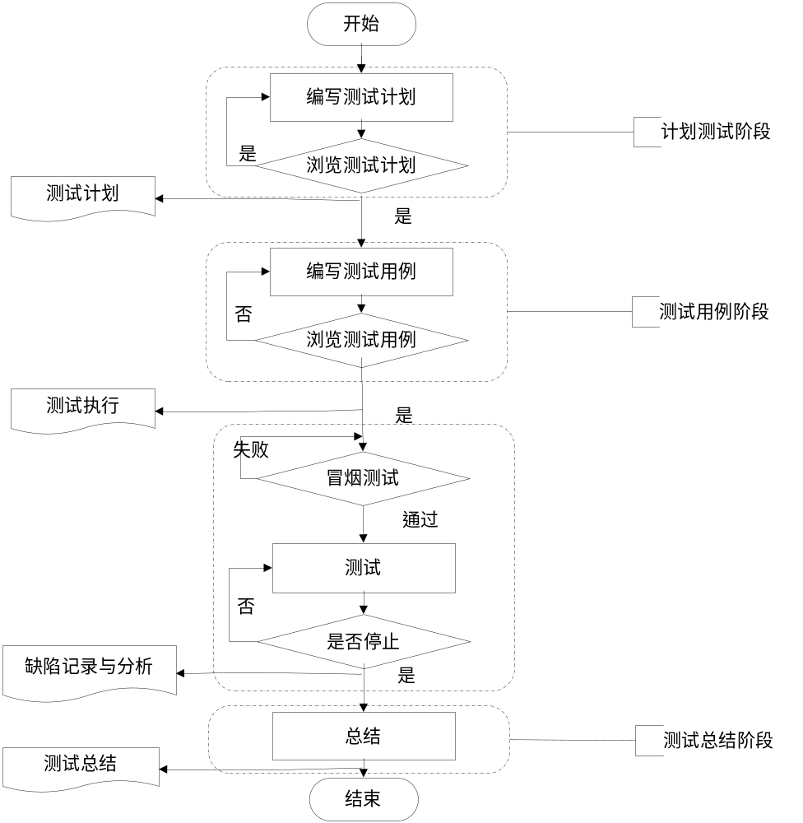

测试过程描述

测试计划阶段
- 编写测试计划
测试经理根据项目计划与项目业务需求说明书创建测试计划，如果此需求发生变化，则将根据变化更新此项目测试计划。
- 评审测试计划
- 项目经理浏览并评审《系统项目测试计划》。
- 测试经理负责更新此文档。
- 项目经理负责评审和批准经过更新的文档。
- 《项目测试计划》的版本为1.0, 如果该计划被更新，则版本的序号也随之变更。
- 测试工程师根据测试计划执行测试任务。

测试用例阶段
- 编写测试用例
- 分析《软件需求说明书》。
- 测试工程师根据《软件需求说明书》编写测试用例。
- 冒烟测试用例需要被同时创建。
- 评审测试用例
- 测试组负责评审《测试用例》。
- 在发现错误或问题的情况下，该测试用例将会被更新。
- 测试经理负责填写《测试用例评审报告》。
- 我们将《测试用例》的最初版本定义为1.0，如果该文件得到更新，其版本也会被同时更新。

测试阶段
- 冒烟测试
测试工程师负责根据《项目测试用例》进行冒烟测试，执行测试用例的实际输出结果是否符合预期结果，我们将此用例标注为通过或者失败，将结果返回给开发部门。

- 系统测试
根据《项目测试计划》和《项目测试用例》，测试工程师负责执行测试用例：
- 当执行测试用例时：
- 如果实际输出结果和预期输出结果相同，该用例需要被标注为通过。
- 如果实际输出结果和预期输出结果不同，该用例需要被标注为失败。
- 如果测试时遇到功能性缺陷导致用例不能执行，该测试用例需要被标注为锁定，直到该缺陷被修复，才可以继续执行该测试用例。
- 所有在测试过程发现的缺陷，需要被提交到Quality Center。

- 测试用例在测试过程中将根据需要得到更新。
- 测试经理负责分析测试结果，对测试人员执行的测试用例进行一定比率的内部QC（质量控制）。
- 测试完成时，需得到测试经理的批准。
备注：所有的缺陷必须被提交到缺陷处理系统Quality Center。

测试总结阶段
- 分析和总结测试结果
- 测试经理总结各自的测试工作并在《项目测试总结》中填写相应的部分内容。包括测试工具，测试技术，测试体会以及工作质量等。
- 测试经理负责在《项目测试总结》中分析与总结测试数据，填写包括测试人员工作效率，人力资源消耗，测试过程中经验与教训，评价整个项目过程中的测试质量。
- 测试完成
- 测试经理负责批准测试完成。
- 所有测试人员在《项目测试总结》中签名，证明所有任务都已完成。

测试进度及时间资源
- XX网银项目测试人员数量为15人，测试时间为450个工作日。
测试活动 | 计划开始日期 | 计划结束日期 | 实际开始日期 | 实际结束日期
测试计划 | 2009-10-24 | 2009-10-27
设计测试用例 | 2009-10-26 | 2009-11-4
测试用例评审 | 2008-10-27 | 2009-11-5
环境搭建 | 2009-10-27 | 2009-10-28
系统测试 | 2009-10-28 | 2009-11-20
性能测试 | 2009-11-22 | 2009-12-2
测试总结报告 | 2009-11-29 | 2009-12-2

测试轮次安排
- XXXX测试项目测试轮次视项目情况而定，通常分为2轮，每轮的工作根据轮次的推进而改变。
测试活动 | 计划开始日期 | 计划结束日期 | 实际开始日期 | 实际结束日期
第一轮 | 2009-10-28 | 2009-11-12
第二轮 | 2009-11-13 | 2009-11-20

测试活动 | 测试内容 | 人员
第一轮 | 冒烟测试、功能测试 | 15
第二轮 | 缺陷验证、冒烟测试、功能测试、用户界面测试、、兼容性测试 | 15

测试方法

功能类测试
功能类测试是银行项目测试工作中的重点，在各个环节都需要有比较全面的考虑。先考虑测试案例的组织结构，首先按照功能模块（通常对应系统中的一级菜单）归类，然后针对各功能模块下的每一个具体功能（即有独立页面的功能，简称子功能）再分类，分别设计不同方面的测试案例，案例的组织结构如下：
——“XX模块”
——“XX叶子功能1”
——冒烟测试
——页面要素验证
——必输项验证
——输入项检查
——联动项检查
——本功能流程测试
——通过性测试
——失效性测试
——“XX叶子功能2”
……
……
——总体规则验证
——数据流转测试
——后台线程测试
数据流转测试和后台线程测试，这两类案例可考虑根据情况，放在某一模块下，或者单独自成一部份。

对这几类测试，做一个简要的说明：
名称 | 描述 | 备注
冒烟测试 | 对本功能正常的主线流程进行验证而设计的案例 | 此案例专门用来做冒烟测试，通常每个子功能只需提供一条该案例，设计时只需保证该功能的正常操作流程（即仅输入必要的有效数据）通过即可
总体规则 | 根据需求文档中提供的总体规则来设计的用例。主要包括各个功能页面风格的一致性、操作习惯的一致、显示格式的统一等。 | 通常一个项目的总体规则是固定的，既要保证案例的执行覆盖度，又要避免案例的冗余，所以总体规则可由一个人完成设计，在各个模块下直接复用；测试执行时，可根据需要来进行执行情况的统计。
页面\必输项验证 | 执行该功能操作，页面中所必须录入/选择的项目，是否在为空的情况下仍然可以通过提交的检查。 | 各个页面的必输项不同，要考虑必输项的显示方式，以及非必输项是否也被做了必输限制等。
页面\输入项检查 | 主要指在客户端所进行的各类输入数据项的合法性的检查。 | 这部分案例主要指在客户端能够验证或限制的内容，如数据输入长度限制、是否含有非法字符等。
页面\联动项检查 | 主要指页面中多个输入或选择项目之间，根据前一项的结果而对其它项是否产生了约束的检查。 | 例如，城市的选择，选择了省之后，其下可选择的市，是否进行了列表更新等。
本功能流程测试 | 当前功能本身的操作及数据流程正确性的测试，包括正常流程和异常流程。 | 例如，执行转账操作，输入正确和错误密码是否得到了正确的正常和异常返回结果；以及显示的返回结果是否与实际结果一致等。
数据流转测试 | 主要指银行端与客户端之间的数据通讯是否准确，以及企业网银授权、审核流程的数据流转是否正确等。 | 例如，企业网银在银行端设定某种授权模式，在客户端是否正确体现等；或银行端修改了客户信息、发布了客户通知等在客户端是否正确体现等。
后台线程测试 | 验证系统设定的在固定时间自动线程是否正确执行。 | 例如，系统设定每天凌晨1点，某系统自动从主机同步网点数据进行更新等。

注：
- “数据流转测试”从名称和范围上难与功能流程测试有明显划分的界限，可根据实际项目情况变更案例类别的名称，或明确规定试用范围；
- 实际项目中可能仍会有部分案例无法划分在上述的类别中，可根据实际情况进行调整，或单独形成一个补充案例。例如，主机错误码在网银系统未知的情况，是由于网银数据库基础数据不完整，也应属于缺陷。
- “冒烟测试”的案例，仅执行冒烟测试时使用，案例可能会与“本功能流程测试”的案例重复，但此处单独提出，便于测试的执行和统计，不算案例冗余。

兼容性测试
兼容性测试主要应针对客户端，并且根据客户的要求并结合实际，来提供不同的测试方案，并非要盲目的兼容一切；B/S架构项目兼容性测试的重点，在于浏览器兼容的测试
兼容对象 | 测试重点 | 备注
操作系统 | 文件证书的导入，移动证书的识别是否正常 | 主要针对Vista系统测试，其他非MS操作系统根据需求以及可提供的驱动程序而定
浏览器 | 页面各功能的可用性，界面显示的美观、一致性 | 此为兼容性测试的重点。通常需要兼容IE6、IE7
Office类文档 | 网银系统中导出或生成的各类数据，使用不同版本的office（包括非MS的office），是否都能够正常打开并准确显示 | 通常以office97以上版本作为测试对象
其它主流软件 | 在网银系统的使用过程中，如果同时打开其他主流软件，是否会造成冲突（如QQ、MSN等） | 此测试仅能对已知的可能不兼容软件进行测试，无法达到全面测试，需要总结实际经验来完善
硬件设备 | 网银系统的使用中，对常见的输入设备是否支持良好，尤其在使用特殊控件的位置和独立的客户端系统中（如使用USB键盘等） | 此测试仅能对已知的可能不兼容设备进行测试，无法达到全面测试，需要总结实际经验来完善

多语言测试
- 银行系统的界面中，非简体中文的语言应由用户来提供，或至少需要由用户确认语言使用的准确性；
- 重点测试，使用非简体中文的语言后，页面内容显示的位置、格式等美观性是否发生了变化，是否在可接受范围内；
- 多语言测试时，要对系统进行完整测试，以达到系统中各个位置（包括弹出的提示信息、异常时的错误信息等），都能够以相应的语言正确显示。

性能测试
银行系统中，性能测试主要针对客户端进行测试，不同项目需求，对性能压力的要求有所不同，银行端在无特殊要求下无需进行性能测试。
性能测试的主要应用策略：
- 负载测试：不断增加压力，直到超出预期性能指标，或某种资源达到饱和状态。
(1)能找到系统所能承受的压力（在正常指标、资源范围内，如响应时间超过10秒，CPU大于70%）
(2)可以配合系统调优
- 并发测试：并发访问同一个应用或模块
(1)主要关注并发访问时，是否内存泄露、死锁、其它资源争用的问题。
(2)“并发用户数”的估算，需要结合实际，并根据特定计算公式得出。
- 疲劳测试：较长时间的使系统处于一定压力下，看是否能够稳定运行。
(1)使CPU或其他资源处于较高的利用率下，持续运行一定时间，并关注整体运行状况。
(2)使CPU压力增大，可以等同于小压力情况下更长时间的运行效果，相当于是“压缩时间的测试”。

